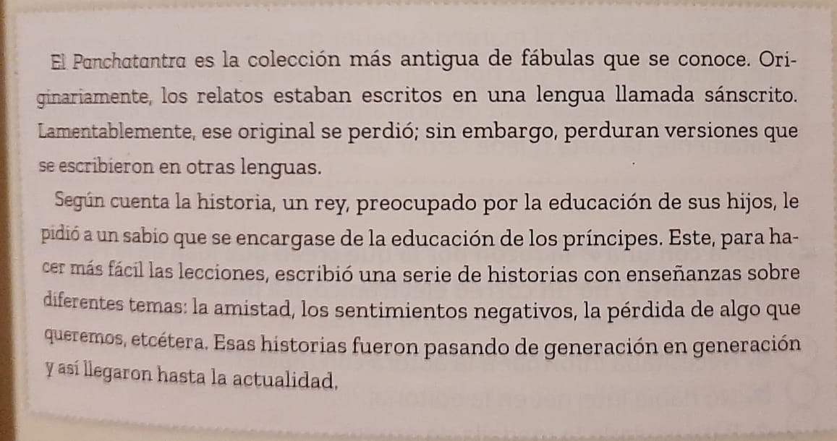

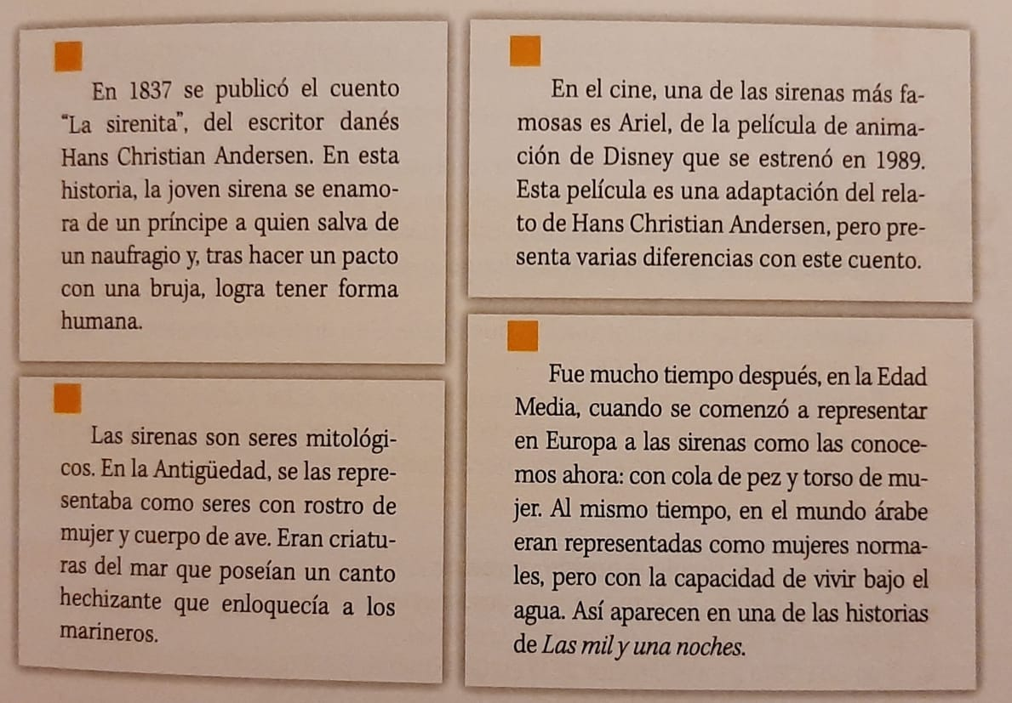
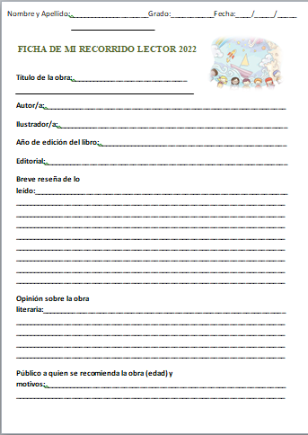

CANCIÓN PARA EL 25 DE MAYO  GRUPO MATIEL  Todos llevan patria y cielo  sobre el pecho y en el alma.  Cuentan las pardas viejas  que dieron niñas a la patria.  Que en la tienda de García  un cartel así decía:  Aquí se erigió la patria  El cielo deshecho en tiras,  banderas deshilvanadas,  historias que ya florecen  unas cintas compradas | MI BANDERA  Aquí está la bandera idolatrada  la enseña que Belgrano nos legó,  cuando triste la patria esclavizada  con valor sus vínculos rompió.  Aquí está la bandera esplendorosa  que al mundo con sus triunfos admiró,  Cuando altiva en la lucha y victoriosa  la cima de los Andes escaló.  Aquí está la bandera que un día  en la batalla tremoló triunfal  y llena de orgullo y bizarría,  a San Lorenzo se dirigió inmortal.  Aquí está, como el cielo refulgente,  ostentando sublime majestad,  Después de haber cruzado el continente,  exclamando a su paso: ¡libertad!  ¡libertad! ¡libertad!

